Безопасность детей в быту

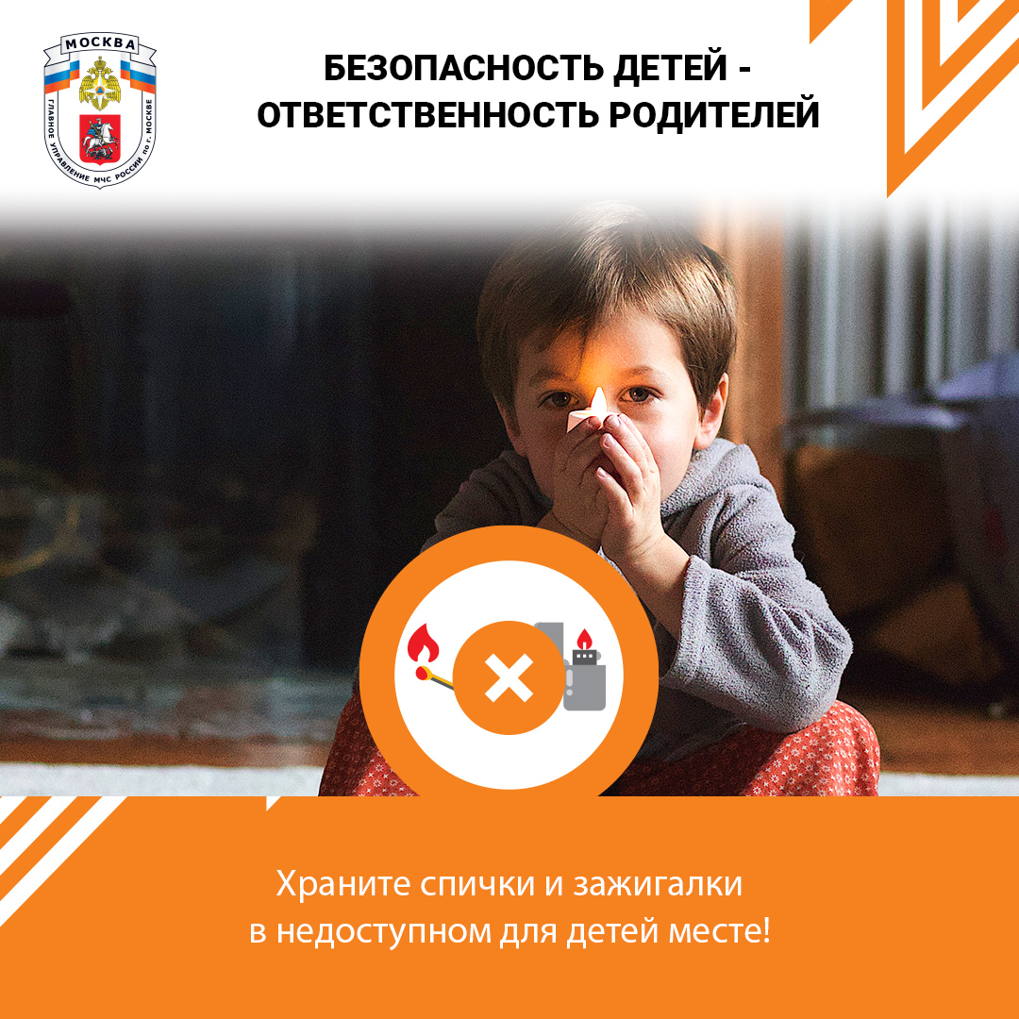
Каникулы, дети остаются дома одни и большую часть времени предоставлены сами себе. В это время взрослым следует задуматься над тем, как ребёнок проводит свой досуг и провести с ним беседы, разъяснив ему правила безопасного поведения и действия в различных экстремальных ситуациях, которые могут возникнуть с ними во время отсутствия взрослых.
Очень часто детские игры могут быть не безопасны. Самое главное правило, когда ребенок остается один в квартире, звучит следующим образом: всё, что ребёнку нельзя брать, должно быть недоступно! Необходимо исключить в квартире малейшую возможность возгорания, потопа, и прочих происшествий.
Уходя из дома, уберите в недоступное для детей место спички и зажигалки. Храните в недоступных местах легковоспламеняющиеся жидкости (ацетон, бензин, спирт и др.), а также бенгальские огни, хлопушки и свечки. Объясните детям, что шалость с огнем опасна для их жизни. Научите ребенка правильному поведению в случае возникновения пожара. При пожаре нужно сразу звонить в службу спасения на «01» или "101", позвать на помощь соседей и быстро эвакуироваться. Необходимо написать на видном месте номера телефонов, по которым ребенок сможет быстро связаться с вами или службами экстренной помощи (полиция, скорая помощь, пожарная охрана).
В случае пожара, если есть возможность, необходимо сразу же покинуть квартиру и стучаться к соседям, которые могут вызвать по телефону пожарных. Если дым проникает с лестничной площадки, то ни в коем случае нельзя открывать дверь, надо позвонить взрослым, или выйти на балкон и криками привлечь внимание прохожих.
Детей очень привлекают электрические шнуры и розетки. Спрятать болтающиеся электрошнуры и установить заглушки на розетки недостаточно. Нужно постоянно напоминать ребёнку об опасности, которую они представляют и постепенно обучить его правильному обращению с электроприборами.
И последнее: постарайтесь постоянно повторять с ребенком правила безопасного поведения. Устраивайте маленькие экзамены, вместе разбирайте ошибки. Не стоит забывать, что самым лучшим способом обучения детей всегда является собственный пример. Если вы внимательны к собственной безопасности, то и ребенок будет повторять те же действия.
Помните, прежде всего, именно вы в ответе за жизнь своего ребенка! Берегите себя и своих близких!

